东软睿道

项目实训总结报告

项 目 名 称: QuickTalk

学 校 名 称: 北京理工大学

项 目 讲 师: 崔浩

姓 名: 蒋明杰

学 号: 1120201548

实 训 日 期: 2022年8月15日-8月23日

**1 引言** （一级标题，小三黑体，居中）

1.1项目概述（二级标题，四号黑体，左对齐）

在进行专业基础实习的过程中，我们从更多的维度进行了学习。不仅学习了更多编程方面的知识，也学习了如何团队合作去进行一个项目的开发和完善。我们开发的项目起名为QuickTalk,这是由于当下是信息时代，人们的生活节奏加快，高效率的交流正式现代社会的人们迫切的需求。我们希望通过我们的项目能够使用户们得以高效地结识新朋友和进行交流。我们小组也查阅了相关资料，当初腾讯开发QQ，到后来开发微信，也是为了能够让人们更加方便地进行交流。虽然我们难以达到大厂的高度，但是我们仍然可以朝着这个方向努力。同时QuickTalk的简写刚好是Qt，能够更好地点题。

1.2 需求分析

选择这个题目一方面是由于我们小组认为相比于邮件发送，聊天软件能够更好地满足人们交流的需求。在现代社会的生活节奏下，人们更为需要的或许不是长篇大论，而是随时随地能够进行的交流，而聊天软件是更符合这一特点的。在这一基础上，我们小组选择了这个题目，并以此为目标进行丰富和完善。

1.3 运行环境

Windows(10/11)/linux(centos 7/ubuntu 20.04)+mysql(5.0以上)+qt(5.12.8)

）

**2 项目设计**（小三黑体，居中）（以个人主要负责内容为主）

2.1 设计思路

使用TCP协议进行服务器与客户端的连接作为通讯的基础；创建数据库进行用户基本信息以及聊天内容的存储；基本架构搭完之后编写聊天软件相关界面并对视觉效果进行改进。

2.2 模块功能介绍

|  |  |  |
| --- | --- | --- |
| 登陆界面 | 外部模块 | 输入用户名，密码进行登录操作。 |
| 注册界面 | 外部模块 | 输入用户名，手机，邮箱，密码，确认密码，进行注册。 |
| 主界面 | 外部模块 | 可更换背景，打开附加窗口来更换更多背景。即时刷新显示在线与不在线好友列表。点击好友打开聊天窗口。可添加群聊。 |
| 聊天窗口 | 外部模块 | 可调节输入文字格式，文件发送按钮，发送消息按钮，最小化、关闭按钮。 |
| 客户端Socket模块 | 内部模块 | 获得各个客户端的消息，经过此模块转发给服务器 |
| 服务器Server模块 | 内部模块 | 设置服务器ip和端口，并监听服务器 |
| 服务器心跳包模块 | 内部模块 | 检测客户端的连接情况，清除正常/异常断联的客户端 |
| 数据库模块 | 内部模块 | 数据库底层函数设计，数据库对接 |

2.3 模块结构图

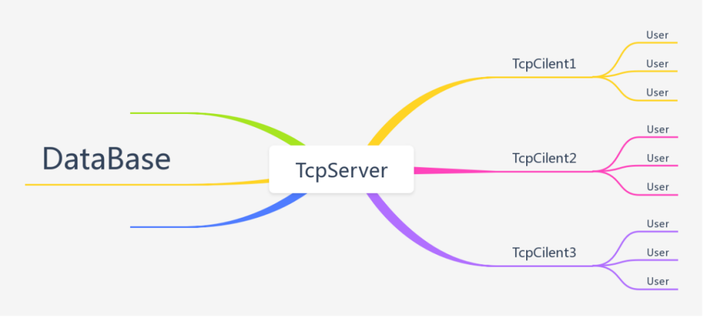

2.4 程序流程图

打开Tcp_Server-> 打开chat->若可以连接，进入注册界面按照要求格式进行注册->注册完成后登录->登录后自行选择添加好友/群聊->进行聊天

2.5 功能设计分工

测试代码能否运行；完成概要设计书、需求分析矩阵的编写。

**3 详细设计**（小三黑体，居中）

数据库设计：采用mysql数据库，用宏定义数据库连接

数据库内容一览：

user_info ：用于存储用户注册信息

{

int uno primary key;

varchar name;

varchar phone;

varchar email;

}

login_info：用于判断登录成功与否

{

int uno primary key;

varchar username;

varchar password;

}

state_info ： 用于显示用户在线状态

{

int uno primary key;

varchar username;

int state;

}

数据库功能介绍：

1. 将用户信息插入数据库
2. 在数据库中查找用户
3. 判断用户名密码是否存在，是否匹配
4. 查找、显示用户的离线信息
5. 获取数据库中的记录个数
6. 为注册用户添加好友表
7. 添加好友
8. 查找好友
9. 查找用户所在群聊
10. 查找、改变登录状态
11. 通过用户编号查找用户名
12. 加群
13. 获取群聊成员

服务器设计：采用TCP协议进行连接

核心技术：（1）监听是否有客户端发出连接请求；

1. 利用心跳包机制，检测异常断开情况
2. 发送函数用于反馈异常信息
3. 接收函数用于接收来自客户端的信息
4. 清理过期的socket

客户端设计：采用TCP协议进行连接

核心技术：(1) 获取服务器IP和PORT

1. 测试能否与服务器连接
2. 连接服务器
3. 接收来自服务器的消息，并判断接下来的操作

**4 实现方案**（小三黑体，居中）

1. 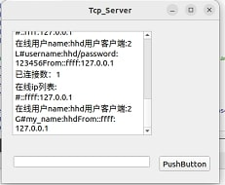打开Tcp_Server和chat并连接
   1. 显示在线用户的基本信息

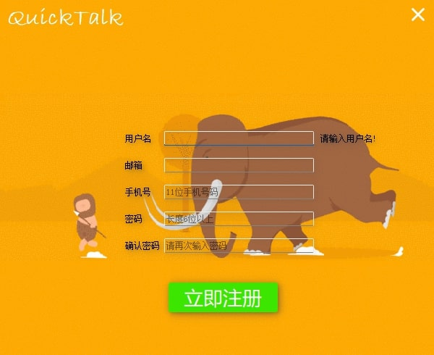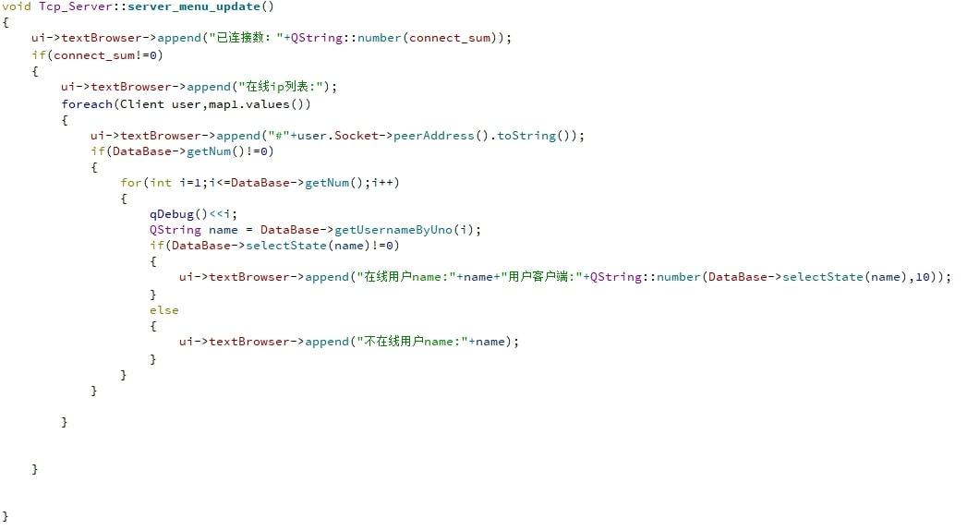

1. 注册界面 ：
   1. 输入基本信息

进行注册

1. 手机、邮箱格式

检测

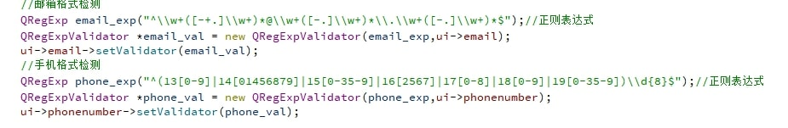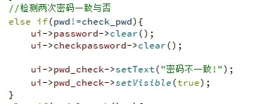

1. 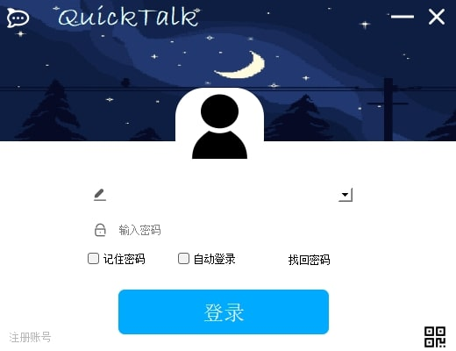登录界面：
   1. 连接服务器
   2. 设置密码格式
   3. 自动登录

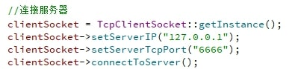

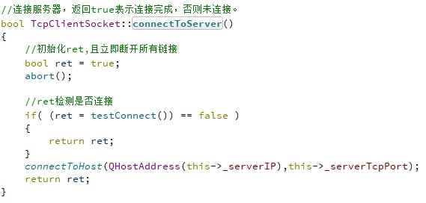

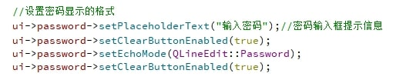

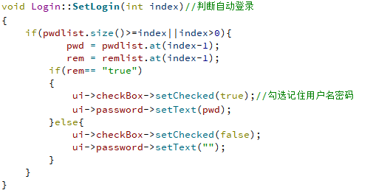

1. 主界面：
   1. 显示在线、离线好友
   2. 显示加入的群聊
   3. 添加好友、加入群聊
   4. 更换背景、头像

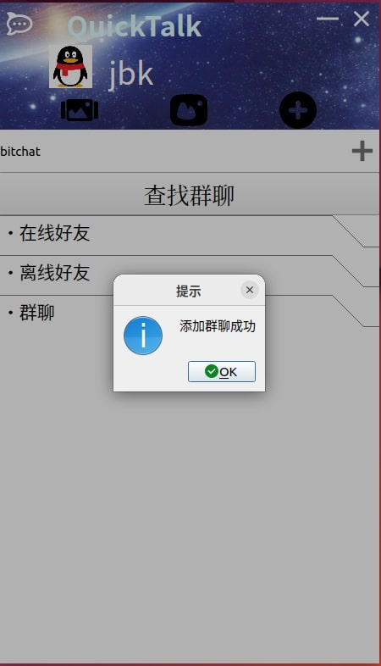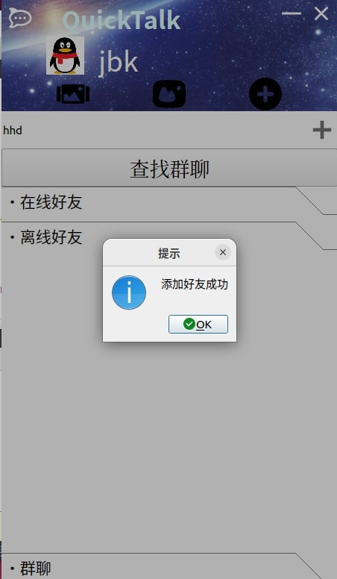

主界面以及添加好友、

群聊 ->

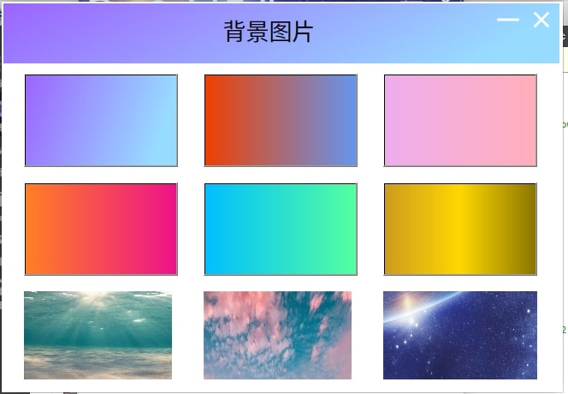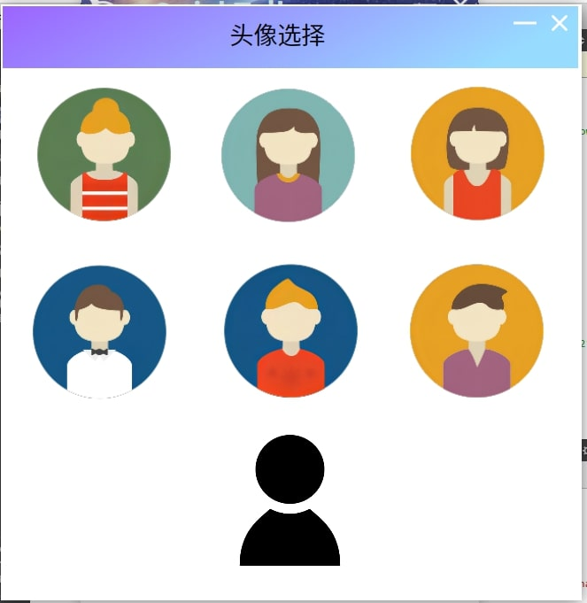

更换背景、头像相关界面

1. 聊天框界面：
   1. 收发消息、文件
   2. 调整字体

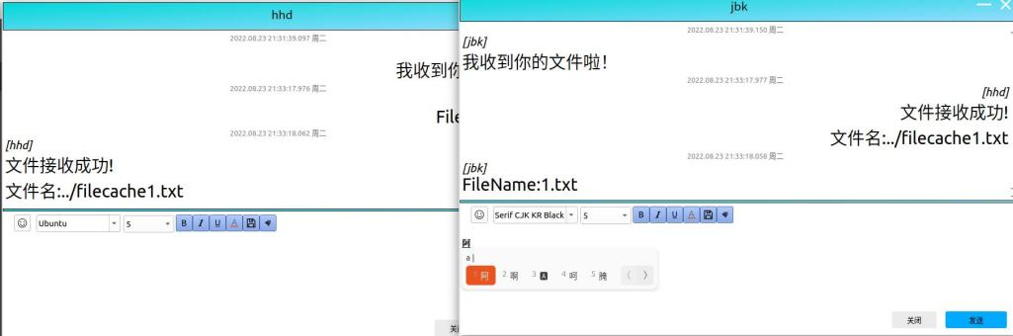

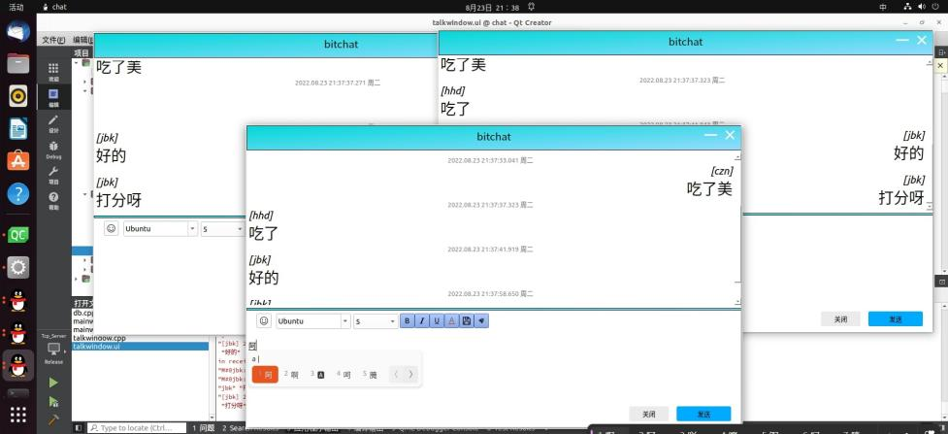

**5 系统测试**（小三黑体，居中）

默认头像更换时，由于我是建立的Qtoolbutton，而在QSS语句中，我并没有特别表明是哪一个toolbutton的iCon发生了变化，同时我使用的this->语句，这导致承载背景的Widget也发生了变化，最后通过将this->改为ui->”toolbutton的名字”->成功修复了这个问题。

**6 心得体会**（小三黑体，居中）

在本次实习过程中，我们小组成员每个人负责一个部分，一起努力将QuickTalk聊天软件做好。在此过程中，我感受到了团队协作的有效性和必要性。通过团队协作，每个人各司其职，能够在减轻每个人的工作负担的同时，又不影响到团队项目的整体进程。

同时我发现不能将过多时间浪费在一件事上，这会极大降低效率。比如说mysql环境我实在没有调出来，最后我通过远程控制组员电脑，完成了连接数据库之后的主界面与聊天窗口的ui设计以及默认头像更换功能的实现。